|  |  |
| --- | --- |
|  |  |
| BÁO CÁO DỰ ÁN THỰC HÀNH | |
| TÊN DỰ ÁN: DỰ ÁN THỰC HÀNH TAY KẸP | |
|  | Giáo viên phụ trách: Hoàng Quốc Phương  Học viên: Trần Thanh Tuyền  MSNV: 35014153  Ngành học: Cơ điện tử  Lớp: 22ME2 |
| Long Thành, ngày 7 tháng 12 năm 2023 | |

**Mục lục**

1 Giới thiệu và thuật ngữ 2

2 Phân tích khối lượng công việc và mục đích yêu cầu 3

3 Thông tin kế hoạch các bước làm việc và thời gian 4

4 Danh mục dụng cụ hỗ trợ, dụng cụ kiểm tra, vật liệu cho thực hiện dự án 5

5 Thực hiện phần cơ khí, kiểm tra kích thước và chức năng 6

6 Thực hiện phần điện khí nén, kiểm tra an toàn điện và chức năng 7

7 Thực hiện phần lập trình và điều khiển 8

8 Phụ lục 9

8.1 Bản vẽ bảng điều khiển 9

8.2 Bản vẽ lắp đặt điện 10

8.3 Phiếu hướng vận hành mô hình tay kẹp 11

# **Giới thiệu và thuật ngữ**

1. **Giới thiệu**

* Trong quá trình đào tạo, mỗi học viên sẽ chế tạo một Cơ cấu gắp. Dự án này bao gồm nhiều phần thuộc ngành cơ điện tử, bao gồm cơ khí, điện và khí nén. Dự án này được đào tạo trong khoảng 2 năm và phần cơ khí chiếm nhiều thời gian nhất.
* Qua dự án, học viên được rèn luyện và đào tạo theo phương pháp PDCA, kĩ năng làm việc nhóm, nâng cao tay nghề, cách vận hành máy móc, xử lí vấn đề. Học viên không chỉ học về cách chế tạo phôi mà còn về cách thu thập thông tin, tự lập kế hoạch làm việc, tự thực hiện công việc và sẽ tự đánh giá kết quả của mình. Những kiến thức kĩ năng này sẽ cần thiết cho một chuyên gia có tay nghề sau này. Tất nhiên học viên sẽ không làm việc một mình mà có sự hỗ trợ của giảng viên trong quá trình học. Học viên học được cách đọc bản vẽ, một số kiến thức về điện, cảm biến, khí nén, các tiêu chuẩn DIN ISO, đọc một số thông số thiết bị để chọn thiết bị phù hợp.

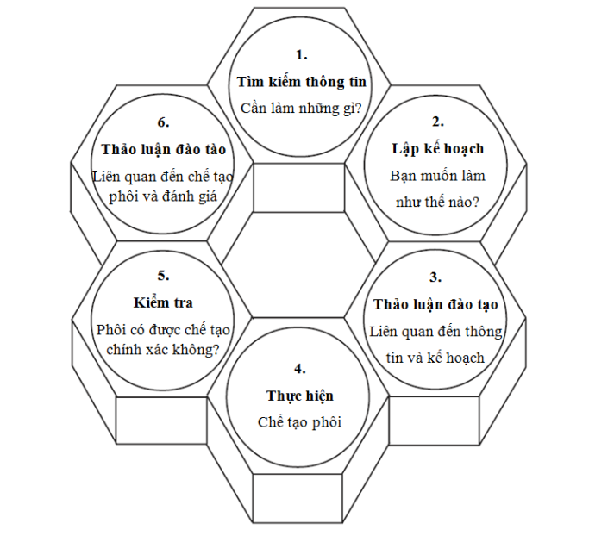 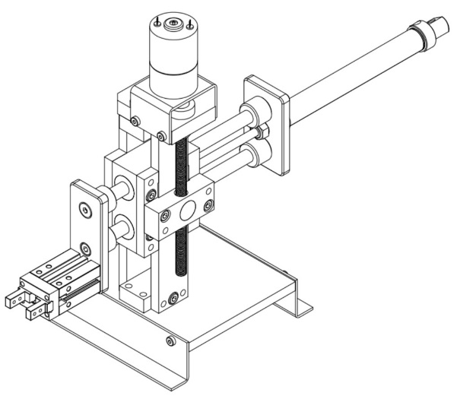

***Hình 1.1:*** *Sơ đồ “hành động toàn diện”.*

***Hình 1.2:*** *Mô hình cơ cấu cánh* tay.

* Cơ điện tử là một lĩnh vực có sự giao thoa giữa kĩ thuật cơ khí, kĩ thuật điện và khoa học máy tính. Ứng dụng linh hoạt trong công nghiệp và lĩnh vực nghiên cứu. Dự án giúp mô phỏng một phần cách thức hoạt động về 1 vài hệ thống tự động hóa, quá trình hoạt động và sản xuất, các nguyên tắc điều khiển cũng như một số máy móc trong đời sống. Học viên sẽ tự gia công và lên kế hoạch làm việc cho cả dự án này.

* Nguyên lí hoạt động thì cánh tay gắp sẽ gắp phôi (thiết bị kẹp khí nén-mỏ kẹp) từ vị trí thấp lên vị trí cao thông qua truyền động xi lanh ngang và truyền động trục vít và ngược lại tùy vào yêu cầu vận hành.

1. **Thuật ngữ**

|  |  |  |
| --- | --- | --- |
| **Tên gọi chung** | **Tên đầy đủ** | **Giải thích** |
|  |  |  |
|  |  |  |
|  |  |  |
|  |  |  |
|  |  |  |
|  |  |  |
|  |  |  |

# **Phân tích khối lượng công việc và mục đích yêu cầu**

* Dự án này bao gồm các phần: cơ khí chế tạo, điện, khí nén. Trong đó phần cơ khí chiếm phần lớn thời gian và số lượng chi tiết.

1. **Phần chế tạo cơ khí cho dự án:**

Về phần này, ta chia thành các cụm như tài liệu đào tạo: S1, S2, S3, S4, S5 và cụm bổ sung.

* **Cụm S1**

Trong cụm gia công S1, ta phải thực hiện cụm cơ cấu di chuyển trượt ngang. Học viên được học sự khác nhau giữa các mối lắp. Bạc lót phải được lắp chặt với con trượt. Mặc dù có kích thước vượt quá (lắp có độ dôi) nhưng không làm ảnh hưởng đến chuyển động thuận nghịch của chốt dẫn hướng. Cần chú ý dung sai và bước lỗ để tránh bị lệch trục và mất độ song song.

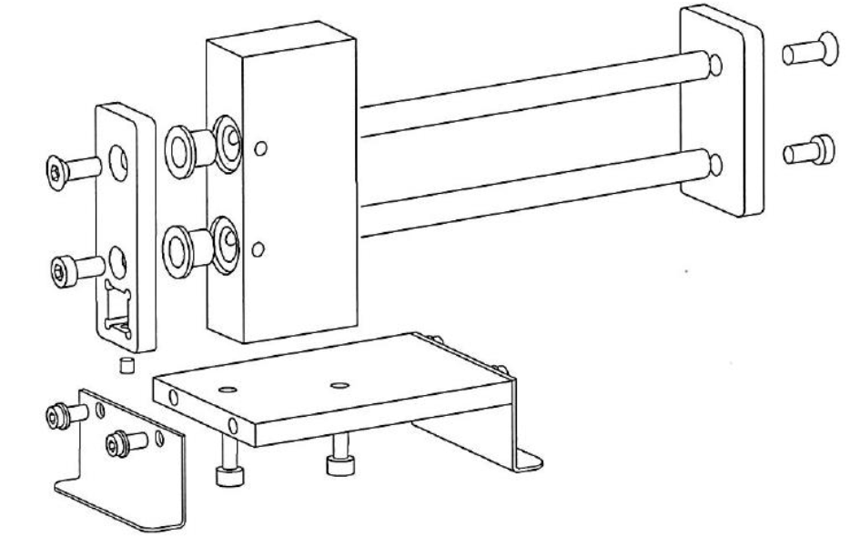

***Hình 2.a.1:*** *Hình ảnh các chi tiết và các cụm láp ráp S1.*

Bảng thống kê các chi tiết, bài tập gia công trong cụm S1:

|  |  |  |  |  |  |
| --- | --- | --- | --- | --- | --- |
| **STT** | **Số chi tiết** | **Số lượng** | **Tên chi tiết** | **Hình ảnh minh họa** | **Yêu cầu (ghi chú)** |
| 1 | 6 | 1 | Con trượt |  | Khoan đúng vị trí và kích thước các lỗ, chú ý các lỗ dẫn hướng. Phay tỉ mỉ, cẩn thận chất lượng bề mặt phôi. |
| 2 | 12 | 1 | Bản cánh trước |  | Khoan đúng vị trí và kích thước các lỗ, chú ý 2 lỗ dẫn hướng. |
| 3 | 10 | 1 | Bản cánh sau |  | Khoan đúng vị trí và kích thước 2 lỗ dẫn hướng. |
| 4 | 3 | 1 | Tấm đế |  | Khoan đúng vị trí 2 lỗ bậc và 4 lỗ ren. |
| 5 | 1 | 2 | Khối đỡ |  | Uốn đúng kích thước và đều, chú ý 2 lỗ khoan. |
| 6 | 8 | 2 | Chốt dẫn hướng |  | Tiện đúng kích thước, 2 chốt không bị cong và đạt độ bóng bề mặt. |
| 7 | 7 | 4 | Bạc lót |  | Tự thiết kế bản vẽ phù hợp và đúng kích thước dựa vào các lỗ dẫn hướng trên con trượt, gia công tỉ mỉ. |

* **Cụm S2**

Ở cụm này chỉ cải tiến thêm mỏ kẹp và không gia công gì thêm.

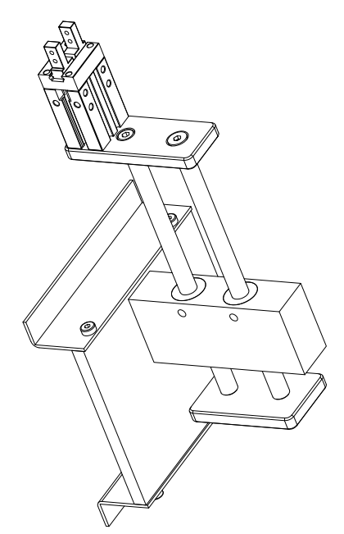

***Hình 2.a.2****: Cụm lắp ráp S2.*

Bảng thống kê các chi tiết, bài tập gia công trong cụm S2:

|  |  |  |  |  |  |
| --- | --- | --- | --- | --- | --- |
| **STT** | **Số chi tiết** | **Số lượng** | **Tên chi tiết** | **Hình ảnh minh họa** | **Yêu cầu (ghi chú)** |
| 1 |  | 1 | Mỏ kẹp khí nén |  |  |

* **Cụm S3**

Ở cụm S3, ta chế tạo phần chuyển động đi ra đi vào của cơ cấu mỏ kẹp với sự hỗ trợ của xi lanh. Thực hành gia công bạc chặn để tránh va đập, giảm chấn trong quá trình di chuyển.

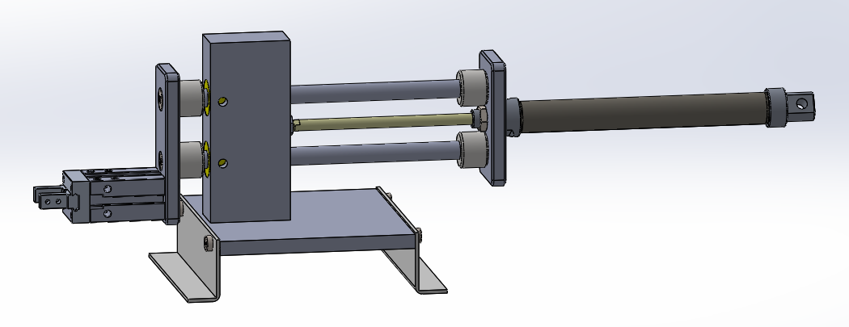 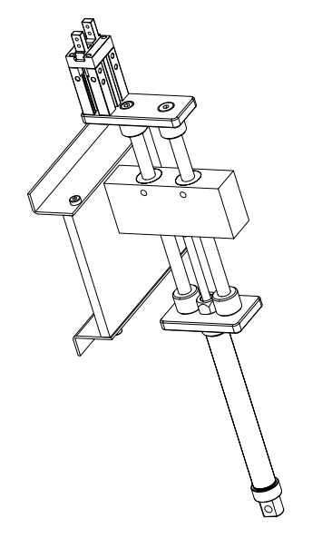

***Hình 2.a.3:*** *Cụm lắp ráp S3.*

Bảng thống kê các chi tiết, bài tập gia công trong cụm S3:

|  |  |  |  |  |  |
| --- | --- | --- | --- | --- | --- |
| **STT** | **Số chi tiết** | **Số lượng** | **Tên chi tiết** | **Hình ảnh minh họa** | **Yên cầu (ghi chú)** |
| 1 | 9 | 4 | Bạc chặn |  | Gia công cẩn thận, đúng kích thước, tỉ mỉ, không lắp quá lỏng. |
| 2 |  | 1 | Xi lanh khí nén |  | Bố trí thêm các đầu nối khí nén có tiết lưu. |
| 3 | S1_6 | 1 | Con trượt |  | Khoan thêm lỗ để gắn ống xy lanh khí nén, chú ý vị trí và kích thước. |
| 4 | S1_10 | 1 | Bản cánh sau |  | Khoan cẩn thận lỗ bậc để gắn trục xi lanh, chú ý kích thước không quá sâu. |

* **Cụm S4**

Ở cụm S4 này, ta gia công thêm khối khung bàn trượt và khối khung dẫn hướng.

Một số yêu cầu:

* Khối bàn trượt phải trượt mượt ở khung dẫn hướng.
* Độ hở ở 2 khối này khi ghép vào nhau là không quá 0.1mm đẻ tránh rung lắc khi di chuyển.

Bảng thống kê các chi tiết, bài tập gia công trong cụm S4:

|  |  |  |  |  |  |
| --- | --- | --- | --- | --- | --- |
| **STT** | **Số chi tiết** | **Số lượng** | **Tên chi tiết** | **Hình ảnh minh họa** | **Yêu cầu (ghi chú)** |
| 1 |  |  |  |  |  |
| 2 |  |  |  |  |  |
| 3 |  |  |  |  |  |
| 4 |  |  |  |  |  |
|  |  |  |  |  |  |
|  |  |  |  |  |  |

# Thông tin kế hoạch các bước làm việc và thời gian

# Danh mục dụng cụ hỗ trợ, dụng cụ kiểm tra, vật liệu cho thực hiện dự án

# Thực hiện phần cơ khí, kiểm tra kích thước và chức năng

# Thực hiện phần điện khí nén, kiểm tra an toàn điện và chức năng

# Thực hiện phần lập trình và điều khiển

# Phụ lục

## Bản vẽ bảng điều khiển

## Bản vẽ lắp đặt điện

## Phiếu hướng vận hành mô hình tay kẹp

**-KẾT THÚC-**